ISTITUTO COMPRENSIVO MASSAROSA 1
LINEE GUIDA
EDUCAZIONE ALL’APERTO

FINALITA’
- “Rispondere ai bisogni delle nuove generazioni aiutandole a crescere e formarsi come cittadine e cittadini consapevoli, attivi e responsabili, con una mente critica ed ecologica.
- Promuovere gli obiettivi di sostenibilità dell’Agenda 2030.
- Rigenerare e rinnovare le pratiche didattiche ed educative utilizzando l’esterno come ambiente di apprendimento privilegiato.
Praticare e far esplorare quotidianamente i principi di autonomia, democrazia e responsabilità. (“Scuole all’aperto” rea@ic12bo.istruzioneer.it)
- Progettare il rischio in chiave educativa per perseguire la maturazione delle competenze atte alla sua gestione”.

Elaborate dalla Commissione Progetti e Sperimentazione
Approvate da Collegio Docenti A.S 2020/21

CHE COSA SIGNIFICA PRATICARE OUTDOOR
“A livello internazionale, con Outdoor Education ci si riferisce a una vasta area di pratiche educative il cui comune denominatore è la valorizzazione dell’ambiente esterno nelle sue diverse configurazioni, assunto come ambiente educativo.
L’orientamento pedagogico è dunque quello di valorizzare al massimo le opportunità dello star fuori (out-door) e del concepire l’ambiente esterno in sé come luogo di formazione” (Farné 2014). (“Pedagogia dell’ambiente, scuola, outdoor education. http://dipartimenti.unicatt.it/pedagogia-Birbes.pdf).
“Le scuole all’aperto riscoprono e praticano il contatto quotidiano e il legame duraturo di bambini e adulti con natura e territorio, con l’obiettivo di rigenerare e rinnovare le pratiche didattiche ed educative”.(“Scuole all’aperto” rea@ic12bo.istruzioneer.it)
In tal senso, promuovono un modo più articolato di fare scuola, attraverso la metodologia esperienziale e facendo emergere maggiormente percorsi didattici all'aperto.
“Si riconoscono nel “Decalogo delle Scuole Fuori” proposto dall’Associazione Bambini e Natura e nei “Diritti naturali di bimbi e bimbe” del maestro e dirigente scolastico Gianfranco Zavalloni”. (La Rete Nazionale delle scuole all’aperto. www.fondazionevillaghigi.it)

Il nostro Istituto fa parte della Rete Nazionale delle scuole all'aperto sperimentando attività di outdoor in diversi plessi:
- Scuola Primaria Bozzano
- Scuola Primaria Pieve a Elici
- Scuola Primaria Quiesa
- Scuola primaria Piano del Quercione
- Scuola Infanzia Pieve a Elici
- Scuola Infanzia Bozzano
- Scuola Infanzia Piano del Quercione
- Scuola Infanzia Massarosa
- Scuola Infanzia Quiesa
- Scuola Secondaria di primo grado

OSSERVARE

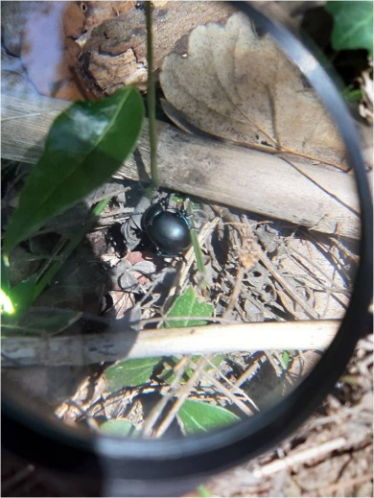

INVENTARE

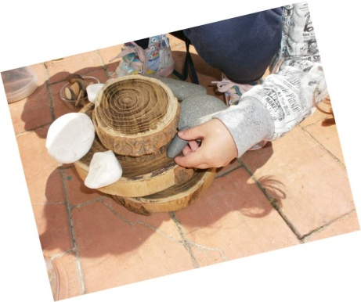
SCOPRIRE ED ESPLORARE

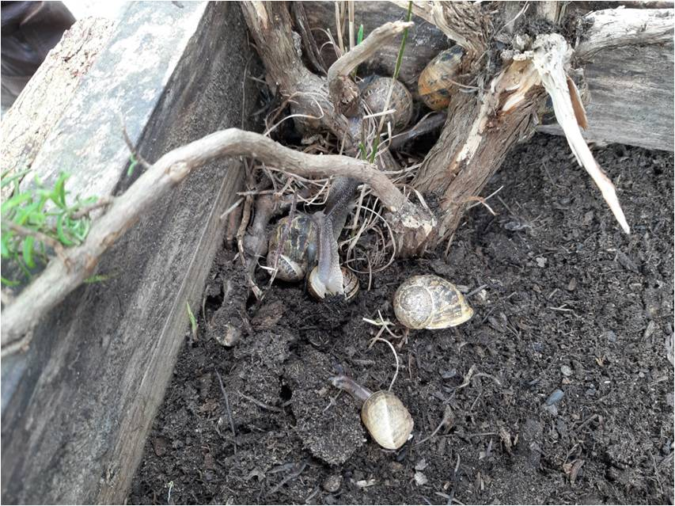

APPRENDERE

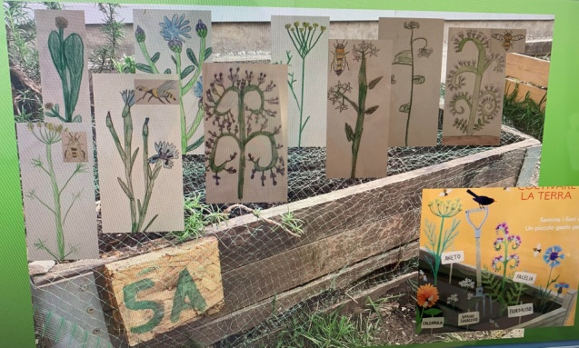

CHE COSA FARE

Le scuole del nostro Istituto sono immerse in un territorio ricco dal punto di vista naturalistico: zone rurali, oliveti, boschi, aree lacustri sono facilmente raggiungibili anche a piedi; il paese di Massaciuccoli offre la possibilità di fruire di un sito archeologico con annesso museo e di un’oasi Lipu entrambi raggiungibili con brevi spostamenti con lo scuolabus. “Per la scuola il rapporto sinergico con il territorio è fondamentale nell’intento di far scoprire ai discenti le peculiarità storiche, geografiche e sociali del loro luogo di vita” (Ptof Istituto Comprensivo Gaggio Montano). I vari ambienti creano opportunità per percorsi didattici interdisciplinari e la possibilità di praticare una didattica innovativa ed inclusiva.
L’attività outdoor inizia con un’uscita sul campo per osservare direttamente la realtà, ascolto delle domande spontanee dei bambini, condivisione delle stesse, attivazione della ricerca per rispondere alle domande, trasformazione dell’esperienza in apprendimento.
“Gli alunni e i docenti potranno fruire dei giardini delle scuole, delle aree verdi pubbliche, le zone seminaturali e/o naturali nonché l’ambiente urbano limitrofi disponibili, idonei e praticabili per realizzare la didattica all’aperto”. (“Scuole all’aperto”. rea@ic12bo.istruzioneer.it)
Quindi utilizzeremo quei luoghi di vita raggiungibili in pochi minuti, utilizzandoli come ambiente di apprendimento significativo.
Durante le uscite gli insegnanti porteranno il kit di primo soccorso.
Le uscite sul territorio e sui sentieri raggiungibili a piedi saranno collocate nel piano annuale delle uscite didattiche.
Le uscite giornaliere o settimanali saranno programmate dalle insegnanti, annotate sul registro delle uscite e verranno comunicate alla referente di plesso.

Per garantire la sicurezza e la sorveglianza degli alunni durante le uscite a piedi sul territorio, il numero dei docenti sarà di:
- due docenti per una classe
- tre docenti per due classi.

Per recarsi nelle aule verdi limitrofe alla scuola è consentito ad un insegnante uscire con un numero limitato di alunni (3/4 alunni).

IL CORTILE SCOLASTICO
Il cortile scolastico ha un ruolo importantissimo per le Scuole all’aperto in quanto luogo di apprendimento significativo.
“Il cortile, partendo dal microcosmo più familiare a bambini e ragazzi, diviene così non solo il luogo del veloce transito dell’entrata e dell’uscita, del gioco, dello svago, dello sport, fondamentale per ognuno di loro, ma anche lo spazio delle lezioni all’aperto, delle osservazioni del mondo, delle esplorazioni scientifiche, dell’arricchimento lessicale, della lettura a cielo aperto, del disegno e della pittura, del movimento, del risveglio dei sensi e della riscoperta del corpo nella sua interezza”(“La scuola è in cortile” Valentina Dessì).
Le scuole del nostro Istituto che praticano l’outdoor hanno riqualificato i cortili scolastici considerandoli una risorsa preziosa per attivare una didattica che pone al centro del processo di apprendimento l’esperienza diretta degli alunni, l’osservazione della natura e dei suoi mutamenti, la ricerca. All’aperto, nel rapporto quotidiano con la natura si sviluppa l’identità ecologica, si costruiscono relazioni con i pari.
I cortili sono stati realizzati con processi di progettazione partecipata, perché gli alunni stessi potessero vedere realizzati i propri desideri.
La manutenzione di questi spazi richiede il fondamentale coinvolgimento della componente genitori e delle realtà del terzo settore che garantiscono la cura degli elementi.
Da diversi anni vengono attivati “cantieri di manutenzione” con insegnanti, genitori, nonni… che mettono al servizio della scuola le loro competenze.

MAPPATURA DEL TERRITORIO

Le strade di ogni paese del nostro Istituto nei dintorni delle scuole sono percorribili anche a piedi con accortezze di sicurezza per poter fare esperienza delle strutture tipiche di un paese.
Alcuni sentieri sono percorribili ed offrono ampie possibilità di esperienze e di apprendimento all’aperto.

Tutti i percorsi esterni alla scuola, urbani ed extraurbani che permettono di svolgere in sicurezza esperienze di outdoor education, che contribuiscono allo sviluppo di percorsi di cittadinanza attiva, scoperta del territorio ed educazione ambientale potranno essere utilizzati dai docenti, dai bambini e dai ragazzi.

Di seguito segnaliamo comunque i sentieri maggiormente utilizzati dalle scuole del nostro istituto

Bozzano

Sentiero “Pollicino”
Sentiero “Pan del Lupo”
Il “Libratoio”, lavatoio nel centro del paese adibito a piccola biblioteca.
Zona padule: Bonifica, Podere Lovolio, Allevamento Alpaca, località Piaggetta.

Pieve a Elici

Sentiero M11 “Sentiero delle stipe o dell’erica”
Via della Costa – Miglianello – strada vicinale di Montigiano – Montigiano.
Sentiero M12 “Sentiero della Pieve”
Spezi – Coli – Camporomano.
Sentiero M12 – M13 La via degli Olivi”.
Sentiero che conduce al Parco degli Sterpeti
Via della Costa – Miglianello – Parco degli Sterpeti.
Sentiero di S. Floriano.
Strada che conduce alla Panoramica.
Itinerario ad anello per Luciano con partenza da scuola e attraversamento del paese.
Scuola dell’infanzia -Spezi- scalette- Luciano- via di Luciano.
Via Boschetti, via Bozzo Caldo, Via Caldareccia, Località Ricetro, Montemagno (scultore, fattoria, le api).
Località la Rena Montemagno (fiume con sorgente).
Pieve a Elici, località Pianella, Ficaia.
La Pianella, Fattoria di Goro.
Pieve a Elici, via di Coli, Campo Romano, Stiava, Biblioteca Comunale.
Sono tutti percorsi che passano da strade bianche o da sentieri in mezzo ad oliveti o piccole strade di paese poco transitate.

Massarosa

Pan del Lupo.
Parco di Nassyria.
Sentiero “Fiori di Loto” pista ciclabile che parte dal campo sportivo di Massarosa e raggiunge la stazione di Bozzano attraversando la piantagione di Fiori di Loto e la zona lacustre per un chilometro e mezzo.
Zona padule: Bonifica, Podere Lovolio, Allevamento Alpaca, località Piaggetta.
Croce di Massarosa.
Via dell'Acqua Chiara (sorgente, torrente, acquedotto).
Via Della Polla del Morto (lavatoio, cascatella, sorgente) –
Via Pomaia.
Via della Bicocca (biforcazione 3 circuiti: 1 Villa Cecchini, 2 Polla del Morto ciclabile, 3 San Iacopo -Loglia).
Via Vallecava, Via della Pieruccia (bosco con torrente)
circuito via Pantaneto: Via dell'Acquarella, Via del Bertacca, Via del Monticello- Via delle Viottole, Via Sottomonte.
Circuito Argine: Via Acquarella, Via Rio Nuovo, Via Zendrini, Fattoria Righini, botolo con impianto idrovoro di Portovecchio.
Circuito Portovecchio: due biforcazioni possibili: 1 circuito dell'idrovora di Portovecchio, padule lungo argine; 2 Via della Pieve, Pioppogatto, Via della Bonifica di Piano del Quercione, Coli e Spezi Pieve a Elici.
Circuito Via Rio Nuovo- argine di Botolo, idrovora di Portovecchio.
Via delle Valli- (possibile biforcazione per il Ginestraio), Pianella.
Pieve a Elici -Via Elta, alla lavanda, viottolo canale Elta- Via dell'Acquarella.

Piano del Quercione

Via Del Pioppo Gatto (maneggio).
Campi agricoli limitrofi al plesso.
Il Boschetto.
Giardino di Roberta.

AULE VERDI

Bozzano

Zona Donatori di Sangue

Massarosa

Anfiteatro Parco di Nassyria

Pieve Elici

- Lavatoio situato in località Luciano
- Piccolo boschetto nei pressi della Pieve di S. Pantaleone
- Piazzetta della canonica
- Biblioteca libera “Libri con vista” all’interno della piazzetta.
- Parco degli Sterpeti
- Oliveti.

Al momento dell'iscrizione alle famiglie viene richiesta l’autorizzazione per le uscite sul territorio circostante che vale per l'intero ciclo scolastico, mentre per tutte le visite guidate/viaggi di istruzione programmate ogni anno verrà richiesta singola autorizzazione.

Le famiglie saranno coinvolte con la manutenzione e la riqualificazione dei giardini scolastici.

GLI ATTORI

“Partendo dal presupposto che l’educazione dei bambini sia un’esperienza che interessa l’intera comunità (scuola e famiglie in primis) riteniamo fondamentale creare un Patto educativo territoriale che coinvolga tutti questi attori”. Partendo dal lavoro di formazione e di costruzione di rete a livello territoriale, intendiamo proporre ad alcuni attori del Comune di Massarosa eventualmente estendibile ai territori limitrofi, la costruzione di un patto co-costruito insieme a”: (“Il diritto dei bambini di stare all’aria aperta: opportunità e apprendimenti di bambini e adulti. Bozza preliminare marzo 2017 Città di Lucca”):

Lipu
Emozionambiente
Donatori di Sangue di Bozzano
Parrocchia di Massarosa
Donatori di sangue di Massarosa
Donatori di sangue di Quiesa
Associazione Pomara Scibetta
Misericordia Piano del Quercione
Associazione Incontrovoci
Associazione Terre di Versilia
Associazione Gualdo

Il documento non è definitivo ma da considerarsi in evoluzione pertanto passibile di integrazioni e modifiche.

